Cuptor de uscare-prăjire.

Cuptor de prăjire este utilizat pe scară largă în industrie alimentară pentru uscare preventivă si prăjirea produselor următoare: semințe de floarea-soarelui, cafea, alune, fistic, hrișcă, etc.
Principiul de funcţionare - continuu. Produsul este turnat în buncărul și se deplaseaza în cuptor prin intermediul alimentării cu vibrație. Prin reglarea fină a amplitudinei vibrațiilor poate fi obținut un flux de produs necesar pentru prăjirea calitativa. Uniformitatea prăjirii este asigurată de un șnec rotativ care efectuiază amestecarea permanentă a produsului si exclude arderea lui. Termoregulatorul încorporat menține cu precizie temperatura setată. Izolarea termică a camerei șnecului reduce la minim pierderile de energie electrică.

Datele tehnice a modelului de bază.

Productivitatea -pină la 60 kg./oră.
Principiul de funcționare -în flux
Puterea instalată -18 kW.
Puterea consumată - 9-10 kW.
Limita de reglare a temperaturii -pîna la 320° С
Dimensiuni de gabarit (cu dispozitiv vibrant si buncăr) - Lungimea - 2700 mm. Lațimea -850 mm.
Inalțimea- 1200 mm.

Costul cuptorului - 7500-00 Euro
Prețul nu include TVA.
Termen de producere 4 săptămîni.

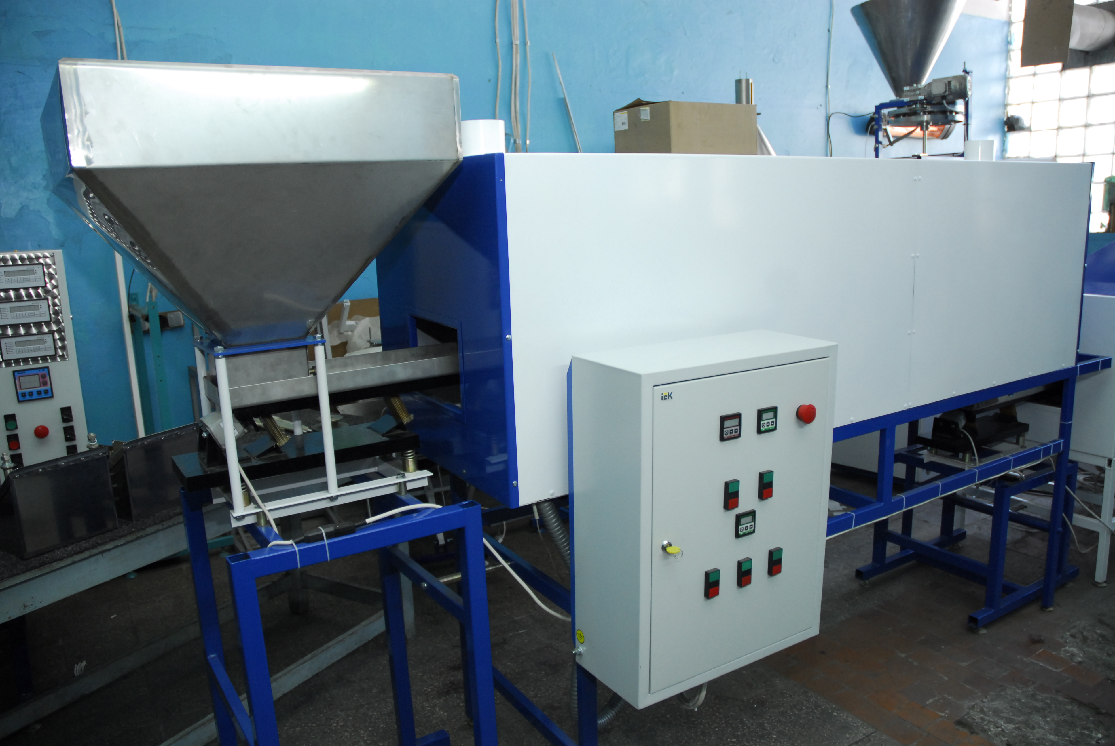

Cu respect, director Tehno Triumf SRL
Dudau Lilian Tel. +37369032412

